МДОУ «Детский сад Теремок муниципального Сонковского округа Тверской области»

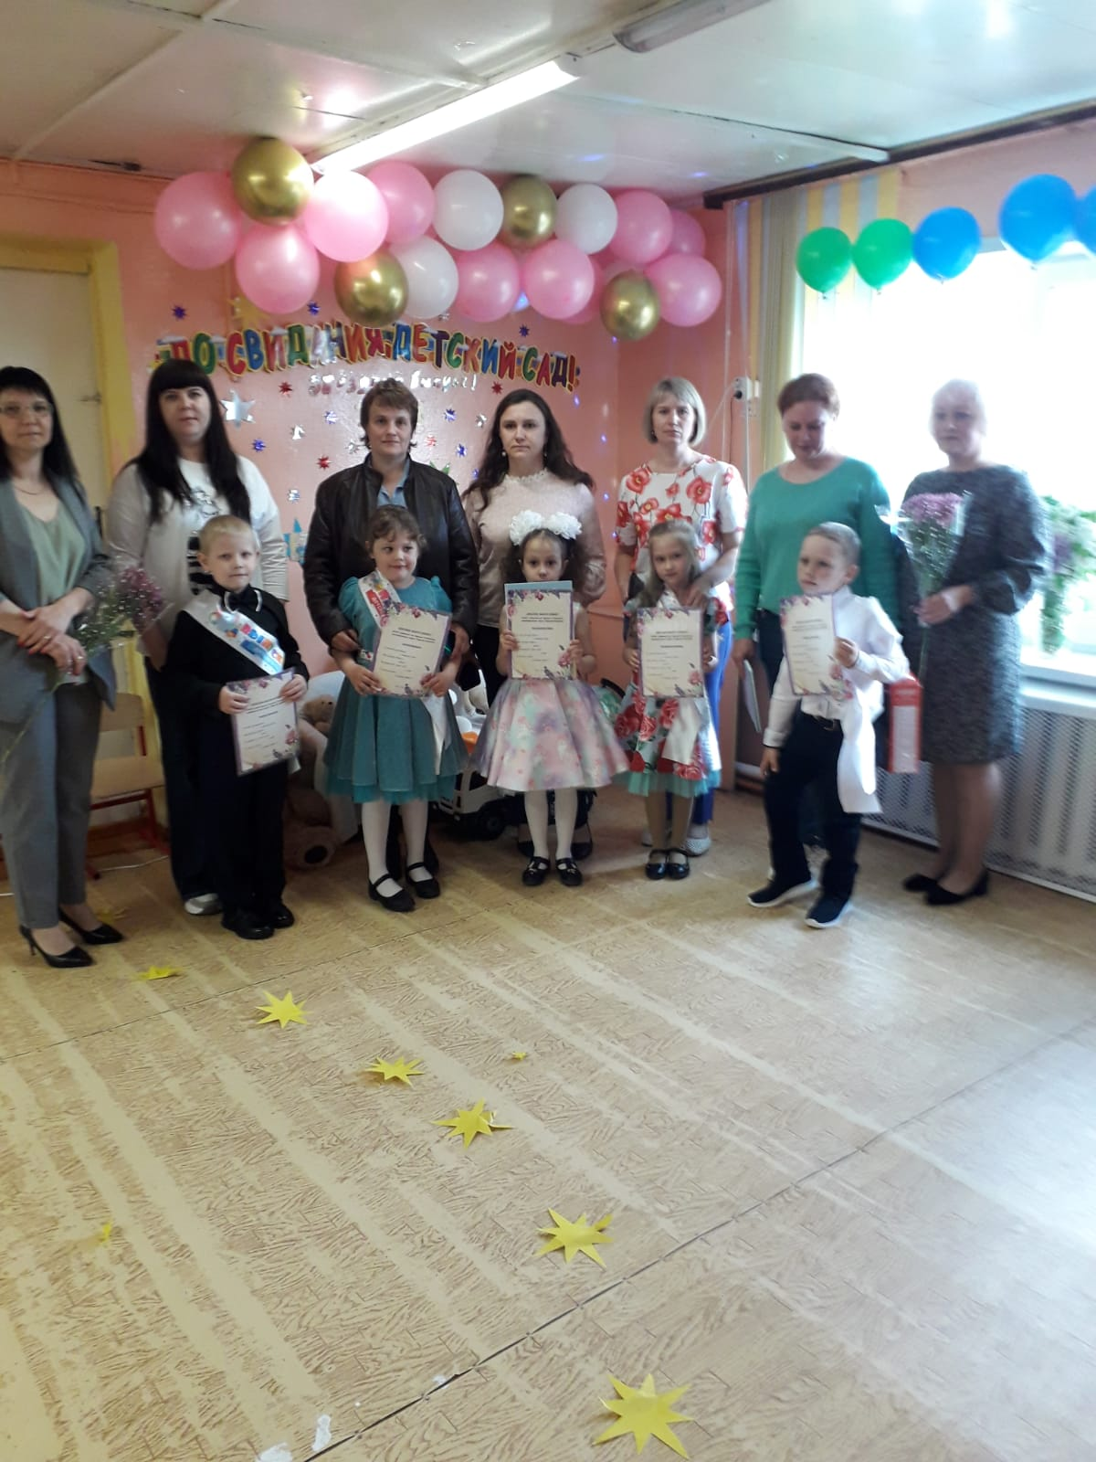
Сценарий выпускного праздника в подготовительной группе "Звездный выпуск "

Подготовила и провела:

Войнова Л.Е.

Цель: создать атмосферу праздника, сформировать у детей положительную мотивацию к школе.
Ведущий:
Послушайте! Ведь, если звезды зажигают –значит - это кому-нибудь нужно?
Значит - это необходимо, чтобы каждый вечер над крышами загоралась хоть одна маленькая звездочка.
А сегодня в этом зале зажжется не одна, а целое созвездие Талантов!
Мы начинаем наш выпускной!
Здесь каждый будет яркой звездой!
На звездную дорожку приглашаются выпускники 2023 года!
Ведущий: Встречайте! Наши ЗВЕЗДОЧКИ!
ВХОД - ТАНЕЦ «ЗВЕЗДНЫЙ ДОЖДЬ» муз. Шуриновой
Ведущий: Звезды – это символ успеха, символ таланта, радости, смеха!
Люди, как звезды, тоже горят! Недаром сегодня такой звездопад!
Посмотрите на ребят - это звездочки горят,
И от этих звезд-детей, мир становится светлей.
Наши артисты в последний раз
В детском саду выступают для вас!
Дети:
Маша:
Приветливо встречает нас красивый, светлый зал!
Добро пожаловать, друзья, на выпускной наш бал!

Вика:
Каждый сегодня из нас звезда!
Любой позавидует - это да!

Влад:
И правы те, кто говорят,
Что звезд рождает детский сад!

Саша:
Открываем звездный бал,
Пусть порадуется зал!

Настя.
Сегодня мы в последний раз
Собрались в этом зале…
Пришёл, друзья, прощанья час,
Хоть мы его так ждали!

Скорей хотели подрасти,
И детский сад оставить…
Чтоб в школу побыстрей пойти,
Взрослей себя представить.
Маша.
Мы подросли, но грустно всё ж
Сегодня нам немного,
Ведь детский сад наш так хорош,
Легка к нему дорога.
Коля.
Этот праздник – день прощанья,
грустный и весёлый,
Детский сад наш, до свиданья!
Исполняется песня «До свиданья, детский сад!»
Дети: Здравствуй, здравствуй школа!
Ведущий: А сейчас скажите нашим гостям – что вы больше всего любили
делать в детском саду?
Дети: Кушать, гулять, играть…
Ведущий: Уважаемые гости, а вы что больше всего любили в детском саду?
Мне кажется, что все взрослые со мной согласятся – самое желанное для
взрослых занятие в садике – это тихий час. Правильно? А вам интересно
заглянуть в нашу спальню и подсмотреть одним глазком, что же там
происходит? Все ли крепко спят?
СЦЕНКА «ТИХИЙ ЧАС В ДЕТСКОМ САДУ»
Ведущий: Детский сад – это не школа. Все играют день-деньской.
Спят в кроватках в тихий час, копят силы про запас.
Выходят дети, берут подушки, садятся в центре зала и как будто «спят», головы лежат на подушечках, звучит муз. «Спят усталые игрушки»
ПЕДАГОГ: После вкусного обеда, вам положено поспать.
И в кроватке чистой, мягкой - сны цветные увидать
Дети берут подушки, присаживаются на колени врассыпную – спят
ПЕДАГОГ: Все, ребята, спать ложитесь. Не шумите.
Маша - Апчхи!
Настя - Будь здорова!
ПЕДАГОГ - Тихо, Настя!
Настя. – шепчет - Маша, Маша…
ПЕДАГОГ- Ты опять?
Настя. - Я здоровья ей желаю! Что она - глухая?
Маша. - Я не слышу, я спала!
ПЕДАГОГ- Тише, Маша!
Настя. - Соврала! Разве так бывает? Кто во сне чихает?
ПЕДАГОГ - Перестаньте! Всё! У нас вы забыли? Тихий час!
Саша. - Ой, смотри, Вика, мушка у Насти на подушке
Настя. - Что ещё за мушка?
Щас как дам подушкой.
Вика - А у Маши - стрекоза.
ПЕДАГОГ- Закрывайте все глаза. Нету с вами мне покоя – качает головой
Вика - встаёт
ПЕДАГОГ - Вика, спи! Ну что такое?
Коля- Слышите, Саша храпит? Притворяется, что спит.
Саша - Ябеда! Получишь – грозит кулаком и хмурит брови
Вика- А мне Коля. спать мешает, меня за руку щипает.
Коля. - Я ей вовсе не мешал, я подушку поправлял.
ПЕДАГОГ - Дети, спите - тихий час!
Точно знаю я - для вас сон дневной полезен всё же!
Колыбельную включаю, и тихонько засыпаем
дети ложатся на подушки и «спят», звучит муз. «Спят усталые игрушки»
ПЕДАГОГА пока ребята спят, пойду к заведующей (уходит).
Вика. - Спят ребята, красота, а воспитатель-то уже ушла,
к заведующей в кабинет – у них сегодня педсовет!
ТАНЕЦ «БАЮ-БАЮШКИ, БАЮ» муз. из м/ф «Маша и медведь»
Приходит педагог
ПЕДАГОГ – Ой, какие молодцы, все спят. Просыпаемся, тихий час окончен.
Ведущий: Вот такие истории иногда случались у нас во время тихого часа.
Ведущий: Дорогие ребята, вот и наступил ваш выпускной праздник в детском саду. И конечно, нам хочется, чтобы этот праздник запомнился вам на всю жизнь. Вот бы было хорошо, если бы прямо здесь, в зале начали происходить настоящие чудеса, исполнялись все ваши желания и праздник наполнился волшебным весельем.
Ребята, пригласим волшебника на праздник? Сейчас позвоним в Академию волшебных наук. (берёт телефон, набирает номер)
Вед: а наш праздник продолжается. Давайте, ребята, ещё раз попрощаемся с детским садом.
Торжественное построение.
Ведущий:
Детский сад был вашим домом —
Светлым, теплым и знакомым!
Промелькнут деньки, и вскоре
Предстоит учиться в школе!
Пускай у вас всё сложится чудесно
И живется всем вам интересно!
Стали взрослыми совсем вы, наши дети,
Были мы за вас всегда в ответе!
А теперь уходите от нас,
Покидая наш любимый детский сад!
Только вы про нас не забывайте!

Песня "Лучший садик»
Все дети вместе: Спасибо всем, кто нас учил,
Заботился о нас,
Кто отдавал нам много сил,
Готовил в первый класс!
Ведущий: Вы – звёзды, ребята, светите сильней!
Дружите, сливайтесь лучами огней!
От счастья сияют родителей лица,
И вашим успехом все будут гордиться
И вот наступает торжественный час,
Он очень серьезный и важный для вас!
Вручается первая в жизни награда,
Диплом об окончании детского сада!
Пускай у вас много будет наград,
Но первая в жизни – дороже, чем клад!
Ведущий: а вручить дипломы, мы просим нашу заведующую, Елену Владимировну.
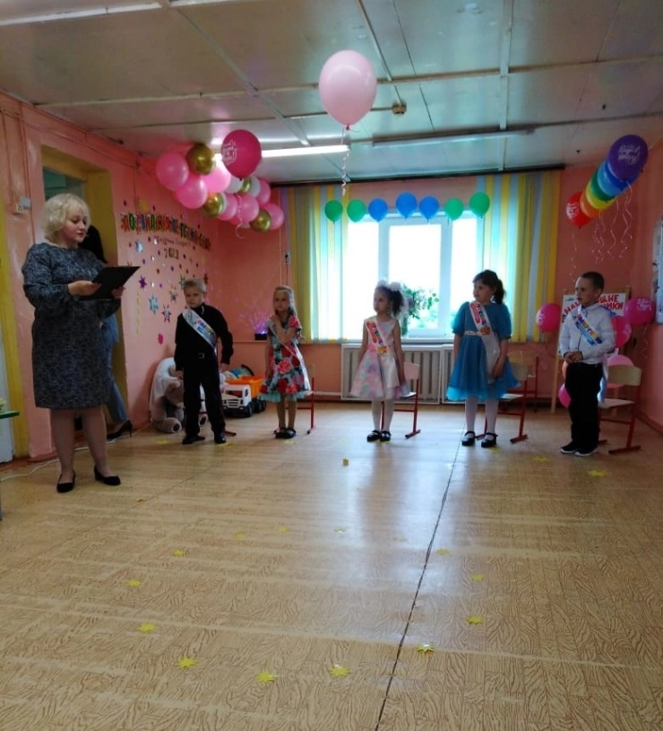
Торжественное вручение дипломов и подарков.

Ведущий: а сейчас слово предоставляется родителям
Выступление родителей
Ведущая: Спасибо вам, дорогие родители за пожелания. А наш "Звездный выпускной "подошёл к концу. Мы еще раз всех поздравляем, и
на прощание скажем:
Ведущий:
1. Сияйте, наши маленькие звезды,
Несите радость в этот мир и свет!
Пусть будет не одна победа,
А целое созвездие побед!
2. Добро творите. Рук не опускайте.
Цените каждый миг и каждый час.
Живите радостно. И просто знайте,
Что многое зависит лишь от вас!
Дети под музыку выходят из зала.
Обряд с шарами на улице
Ведущий.
Мы отпускаем детство?
Дети. ДА!
Ведущий.
Пускай уходит навсегда?
Дети. Да!
Ведущий.
Мы будем плакать и грустить?
Дети. Нет
Ведущий.
Пусть шарик в небо улетит
Дети. Да!
Ведущий.
Чудесно лето проведем?
Дети. Да!
Ведущий.
А осенью все в 1 класс пойдем?
Дети. Да!
Ведущий.
Сейчас считаем - 1.2.3.
Шарик дошкольного детства, лети!!
( Дети отпускают шары )

